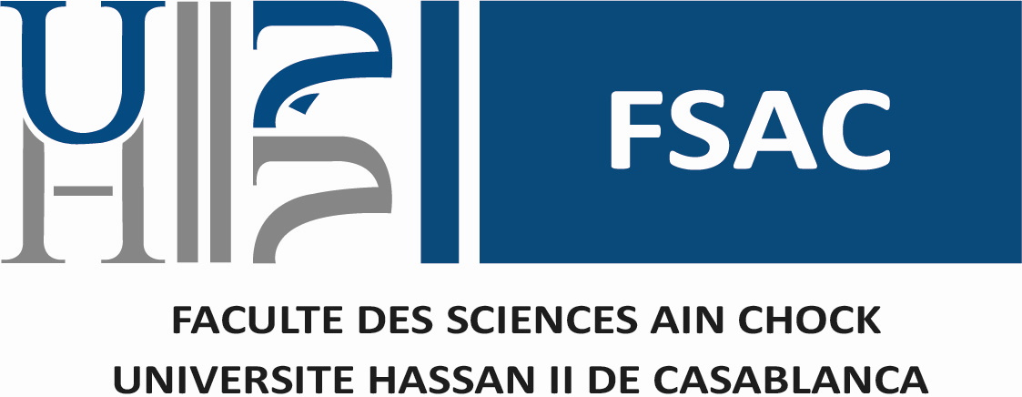
RAPPORT MODULE FIN ETIOIUR
Génie Logiciel

FORMULATION D'UNE PEINTURE EPOXY À CONTACT ALIMENTAIRE ET ÉTUDE DES PHÉNOMÈNES DE MIGRATION.

Rapport réalisé par l’équipe :  Nom et Prénom  dadAD] ASASRWAR  RWR WRWQ | Supervisé par :  Pr. Nom Professeur

Année Universitaire : 2023/2024

